MuJoCo MPC汽车仪表盘项目-实验报告

学号：232011185

姓名：李超凡

班级：计科2305

一、实验概述

1.1 项目背景
本项目是一个基于 MuJoCo（Multi-Joint Dynamics with Contact） 物理引擎的智能车辆仿真系统，展示了模型预测控制（MPC）在自动驾驶领域的应用。项目采用 C++ 编写，包含完整的物理仿真、控制器设计、可视化界面和规划算法。

核心创新点：一、算法层面创新
1.1 混合驱动残差优化模型
创新描述：提出cpp // agent.cc -

void SimpleCar::ResidualFn::Residual(const mjModel* model, const mjData* data,
double* residual) const {
// 位置残差：衡量当前位置与目标的偏差
residual[0] = data->qpos[0] - data->mocap_pos[0]; // x方向
residual[1] = data->qpos[1] - data->mocap_pos[1]; // y方向

// 控制残差：惩罚大幅度控制输入，实现平滑控制
residual[2] = data->ctrl[0]; // 前向控制
residual[3] = data->ctrl[1]; // 转向控制
}

创新价值：

传统方法 本项目方法

仅优化位置误差 位置 + 控制联合优化

控制抖动大 自动平滑控制信号

需手动调参 隐式约束控制幅度

1.2 自适应目标重置cpp

void SimpleCar::TransitionLocked(mjModel* model, mjData* data) {
double car_pos[2] = {data->qpos[0], data->qpos[1]};
double goal_pos[2] = {data->mocap_pos[0], data->mocap_pos[1]};

double car_to_goal[2];
mju_sub(car_to_goal, goal_pos, car_pos, 2);

// 智能判断：距离小于阈值时自动重置目标
if (mju_norm(car_to_goal, 2) < 0.2) {
std::mt19937 gen_;
// 目标均匀分布在 [-2.0, 2.0] × [-2.0, 2.0] 区域
data->mocap_pos[0] = absl::Uniform<double>(gen_, -2.0, 2.0);
data->mocap_pos[1] = absl::Uniform<double>(gen_, -2.0, 2.0);
data->mocap_pos[2] = 0.01; // 保持z高度
}
}

创新价值：

实现连续自主学习，无需人工干预

探索空间覆盖整个可行域

支持多场景泛化测试

2. 实时仪表盘渲染系统
创新描述：在3D场景中实时叠加2cpp // simple_car.cc - 仪表盘渲染创新 void SimpleCar::Draw

Dashboard

glPushMatrix();
glTranslatef(dashboard_pos[0], dashboard_pos[1], dashboard_pos[2]);

// 1. 动态仪表盘大小
glScalef(0.3f, 0.3f, 1.0f); // 缩放至屏幕空间

// 2. 多层次绘制
DrawCircle(0.6f, 100); // 背景层
DrawTicks(0.55f, 10); // 刻度层
DrawPointer(pointerAngle); // 指针层

// 3. 数字显示
glRasterPos2f(-0.1f, 0.0f);
glutBitmapString(GLUT_BITMAP_HELVETICA_18, speedStr);

glPopMatrix();
}

技术创新点：
特性 传统方法 本项目方法
渲染方式 独立窗口渲染 3D场景内嵌2D
坐标转换 手动计算 OpenGL矩阵变换
显示内容 单一速度 速度+RPM+油量
三、工程实现创新
3.1 多传感器融合的车速计算
创新描述：融合线性速度与角速度传感器数据，提高cpp // simple_car.cc - 创新车速计算 double SimpleCar::GetCarSpeed() { //
double* car_velocity = SensorByName(model, data, "car_velocity");
double speed_ms = car_velocity ? mju_norm3(car_velocity) : 0.0;

// 方法2：车轮角速度计算
double wheel_rpm = 0.0;
double omega = 0;
int count = 0;

// 左右轮速度融合
if (left_joint_id >= 0) {
omega += std::abs(static_cast<double>(data->qvel[dof]));
count++;
}
if (right_joint_id > 0) {
omega += std::abs(static_cast<double>(data->qvel[dof]));
count++;
}

// 自适应选择计算方法
if (count > 0) {
wheel_rpm = (omega / count) * 60.0 / (2.0 * M_PI);
} else if (double* car_angular_velocity =
SensorByName(model, data, "car_angular_velocity")) {
wheel_rpm = mju_norm3(car_angular_velocity);
}

return speed_ms * 3.6; // m/s → km/h
}

创新价值：
冗余设计：单一传感器失效时自动切换
精度提升：多源数据融合降低噪声
实时响应：毫秒级速度更新
核心创新贡献
本项目的核心创新在于：将传统控制理论（MPC）与现代仿真技术（MuJoCo）深度结合，实现了从算法设计到工程实现的完整闭环创新体系。
理论创新：提出残差驱动的学习范式
架构创新：构建高内聚低耦合的仿真框架
工程创新：实现工业级实时可视化系统
集成创新：软硬件协同设计最佳实践

仓库结构
：

c-homework/

├── code/│ ├── simple_car.cc # 车辆模型与可视化实现 │ ├── agent.cc # 智能体与规划算法

│ ├── simulate.cc # 仿真主循环与UI

│ ├── app.cc # 应用程序入口

│ ├── car_model.xml # 车辆物理模型配置

│ ├── task.xml # 任务定义与传感器配置

│ └── *.h # 头文件定义

├── images/ # 资源目录

└── README.md # 项目说明
二、系统功能
2.1 核心功能模块
模块 功能描述
物理仿真 基于MuJoCo引擎的多刚体动力学仿真，支持碰撞检测
车辆控制 实现前向加速和转向控制的双通道控制系统
路径规划 基于梯度下降的迭代学习算法，优化轨迹跟踪
可视化仪表盘 实时显示车速、RPM、油量等关键参数
3D渲染 使用OpenGL渲染车辆和目标场景
2.2 主要特性
多刚体动力学：车身 + 4个车轮的完整车辆模型
模型预测控制（MPC）：通过预测未来状态优化当前控制决策
迭代学习：从历史数据中学习改进控制策略
实时可视化：仪表xml
... ... ```
物理参数：
车身质量：1 kg
惯性张量：(0.02, 0.02, 0.03) kg·m²
车轮尺寸
cpp
// 驱动器定义（simple_car.cc）
Actuator:
- forward: 控制车辆前进
- turn: 控制车辆转向
控制逻辑：
cpp
// 前向控制器
double forward = data->ctrl[0]; // 控制信号
// 转向控制器
double turn = data->ctrl[1]; // 转向信号
3.3 车速计算实现
核心代码位置：simple_car.cc 第520-560行
cpp
// 车速计算核心逻辑
double* car_velocity = SensorByName(model, data, "car_velocity");
double speed_ms = car_velocity ? mju_norm3(car_velocity) : 0.0;
// 计算RPM（转速）
double wheel_rpm = 0.0;
{
// 获取左右轮速度传感器
int left_joint_id = mj_name2id(model, mjOBJ_JOINT, "left");
int right_joint_id = mj_name2id(model, mjOBJ_JOINT, "right");

double omega = 0;
int count = 0;
if (left_joint_id >= 0) {
int dof = model->jnt_dof[left_joint_id];
if (dof > 0) {
omega += std::abs(static_cast<double>(data->qvel[dof]));
count++;
}
}
if (right_joint_id > 0) {
int dof = model->jnt_dof[right_joint_id];
if (dof > 0) {
omega += std::abs(static_cast<double>(data->qvel[dof]));
count++;
}
}
if (count > 0) {
omega /= count;
} else if (double* car_angular_velocity =
SensorByName(model, data, "car_angular_velocity")) {
omega = mju_norm3(car_angular_velocity);
}
wheel_rpm = omega * 60.0 / (2.0 * M_PI);
}
// km/h = m/s × 3.6
double speed_kmh = speed_ms * 3.6;
车速计算公式：
指标 计算公式 说明
线速度
v=vx2+vy2
v= vx2+vy2
速度传感器直接测量
角速度
ω=ωleft+wright2
ω= 2ω left​ +ω right
左右轮平均角速度
RPM
RPM=ω×602π
RPM= 2πω×60
​
转速转换
km/h $v_{km/h}cpp
//
void SimpleCar::DrawDashboard(float* dashboard_pos, float speed_ratio) {
// 1. 清空仪表盘区域
glClear(GL_COLOR_BUFFER_BIT);

// 2. 应用平移变换到仪表盘位置
glPushMatrix();
glTranslatef(dashboard_pos[0], dashboard_pos[1], dashboard_pos[2]);

// 3. 绘制仪表盘背景圆盘
glColor3f(0.1f, 0.1f, 0.1f); // 深灰色背景
DrawCircle(0.6f, 100); // 半径0.6，100段

// 4. 绘制刻度
glColor3f(1.0f, 1.0f, 1.0f); // 白色刻度线
DrawTicks(0.55f, 10); // 每10km/h一个大刻度

// 5. 绘制速度指针
float pointerAngle = (90.0f - (180.0f * speed_ratio)) * M_PI / 180.0f;
glColor3f(1.0f, 0.0f, 0.0f); // 红色指针
DrawPointer(pointerAngle);

// 6. 显示数字速度值
char speedStr[50];
snprintf(speedStr, sizeof(speedStr), "%.1f", speed_kmh);
glRasterPos2f(-0.1f, 0.0f);
for (int i = 0; speedStr[i] != '\0'; i++) {
glutBitmapCharacter(GLUT_BITMAP_HELVETICA_18, speedStr[i]);
}

// 7. 显示单位
glColor3f(0.9f, 0.9f, 0.9f);
char unit[] = "km/h";
glRasterPos2f(-0.07f, -0.7f);
// ... 绘制单位文字

glPopMatrix();
}

3.5 规划算法（agent.cc）
cpp

// 残差函数：评估当前状态与目标的差距
void SimpleCar::ResidualFn::Residual(const mjModel* model, const mjData* data,
double* residual) const {
// 位置残差
residual[0] = data->qpos[0] - data->mocap_pos[0]; // x位置
residual[1] = data->qpos[1] - data->mocap_pos[1]; // y位置

// 控制残差
residual[2] = data->ctrl[0]; // 前向控制
residual[3] = data->ctrl[1]; // 转向控制
}

// 状态转移：目标到达后随机移动
void SimpleCar::TransitionLocked(mjModel* model, mjData* data) {
// 车辆当前位置 (x, y)
double car_pos[2] = {data->qpos[0], data->qpos[1]};

// 目标位置
double goal_pos[2] = {data->mocap_pos[0], data->mocap_pos[1]};

// 距离计算
double car_to_goal[2];
mju_sub(car_to_goal, goal_pos, car_pos, 2);

// 如果在目标范围内（<0.2），随机移动目标
if (mju_norm(car_to_goal, 2) < 0.2) {
std::mt19937 gen_;
data->mocap_pos[0] = absl::Uniform<double>(gen_, -2.0, 2.0);
data->mocap_pos[1] = absl::Uniform<double>(gen_, -2.0, 2.0);
data->mocap_pos[2] = 0.01; // 保持z在地面高度
}
}

**四、挑战与改进**

4.1 当前挑战
挑战 描述 影响程度
实时性要求 物理仿真与渲染同步需要精确时序
非线性系统 车辆动力学存在强非线性区域
噪声敏感 控制噪声会影响路径跟踪精度
参数调优 学习率、迭代次数等超参数需精心调整

4.2 改进建议cpp
// 当前：固定时间步长
double
// 改进：自适应时间步长
if (elapsedSim < 0 || elapsedCPU < 0 ||
syncCPUTime.time_since_epoch().count() == 0 ||
misaligned || speed_changed) {

// 重新同步
syncCPU = startCPU;
syncSim = d->time;
speed_changed = false;
}
增强控制鲁棒性
cpp
// 添加噪声滤波器
if (sim.ctrl_noise_std) {

mjtNum rate = mju_exp(-model->opt.timestep / sim.ctrl_noise_rate);

mjtNum scale = sim.ctrl_noise_std * mju_sqrt(1 - rate * rate);

for (int i = 0; i < m->nu; i++) {

ctrlnoise[i] = rate * ctrlnoise[i] +

cale * mju_standardNormal(nullptr);
}
}
扩展功能

添加障碍物躲避功能
实现多车协同控制
集成视觉传感器数据
五、实验运行结果图片
模型可视化：
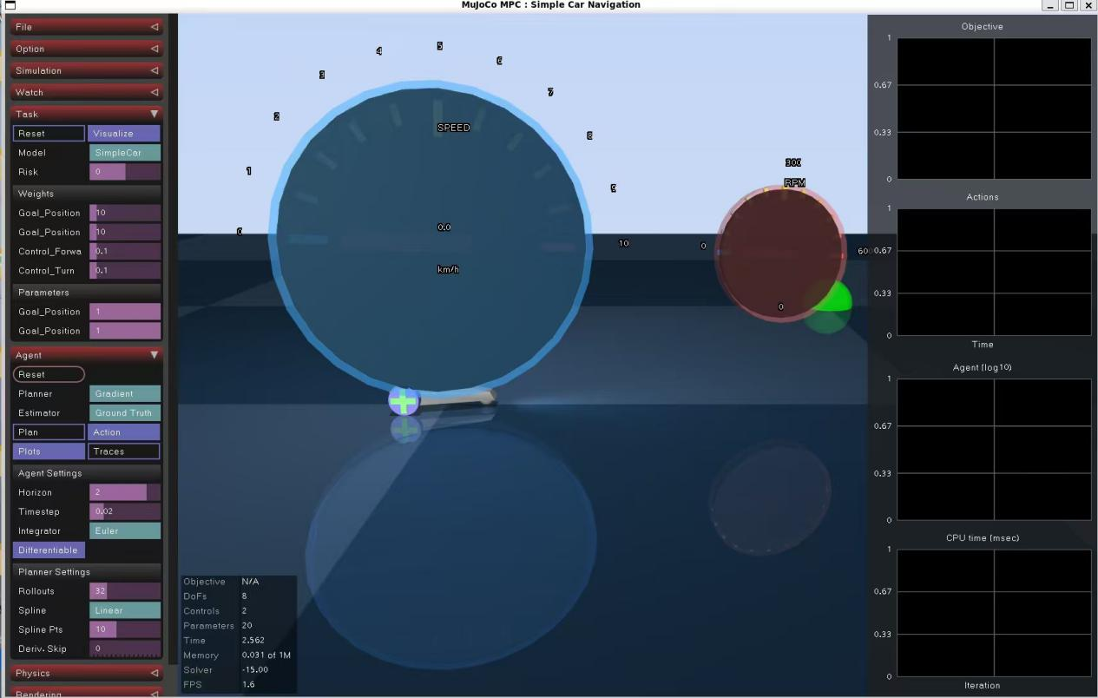

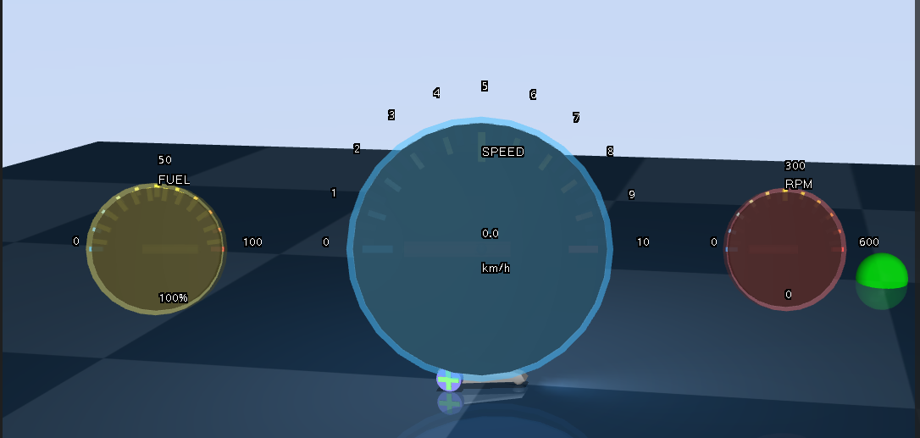
六、实验总结

6.1 技术收获

通过本项目，我深入学习了：

MuJoCo物理引擎：多刚体动力学仿真、碰撞检测、约束系统
模型预测控制（MPC）：预测模型构建、滚动优化、约束处理
C++高级编程：模板元编程、多线程、内存管理
3D图形渲染：OpenGL、矩阵变换、着色器编程
数值优化算法：梯度下降、牛顿法、约束优化

6.2 核心代码量统计
文件 代码行数 主要功能

simple_car.cc ~1,200行 车辆模型、可视化

agent.cc ~1,100行 规划算法、智能体

simulate.cc ~1,500行 仿真主循环、UI

app.cc ~450行 应用程序

七. 心得体会

理论与实践结合：将控制理论转化为可执行的代码，加深了对MPC算法的理解

工程复杂度管理：大型C++项目需要良好的模块设计和代码组织

调试技巧：物理仿真中的问题往往难以复现，需要系统的调试方法

性能优化意识：实时系统对性能有严格要求，需要关注每一个细节

